ТЕСТ
Оказание первой доврачебной помощи

- Доврачебная помощь выполняется:
а) медицинским работником;
б) медицинским работником в стационарном медицинском учреждении;
в) человеком, не имеющим специальной медицинской подготовки.

- При ранениях и кровотечениях нельзя:
а) обрабатывать рану перекисью водорода 3%;
б) освобождать рану от остатков одежды;
в) промывать рану водой.

- При ушибах и растяжениях на поврежденное место накладывается:
а) холод;
б) тепло;
в) свободная повязка.

- Что такое первая доврачебная помощь:
а) помощь пострадавшему;
б) это комплекс мер, необходимых для спасения жизни и сохранения здоровья пострадавшего при повреждениях, несчастных случаях и внезапных заболеваниях;
в) вызов скорой помощи.

- Какую помощь нужно оказать при ушибе:
а) применить холод (пузырь со льдом), который вызывает местный спазм сосудов, значительно уменьшает кровоизлияние в мягкие ткани, наложить давящую повязку.
б) придать этой области возвышенное положение.
в) создать покой поврежденному органу.

- Какое это утопление:
Данный вид утопления развивается при попадании в дыхательные пути большого количества жидкости. Дыхание пострадавшего при этом сохранено (на начальном этапе утопления), вследствие чего он, пытаясь вдохнуть воздух или прокашляться, втягивает в легкие все больше воды. Со временем вода заполняет большую часть альвеол (функциональных единиц легких, через стенки которых кислород поступает в кровоток), что приводит к их повреждению и к развитию осложнений.

- Соотнесите: (показать стрелками)
остро развившееся болезненное состояние, обусловленное нарушением терморегуляции организма в результате длительного воздействия высокой температуры внешней среды. Тепловой удар может возникнуть в результате пребывания в помещении с высокой температурой и влажностью, во время длительных маршей в условиях жаркого климата, при интенсивной физической работе в душных, плохо проветриваемых помещениях. | Солнечный удар
Возникает при физических работах на открытом солнце, злоупотреблении солнечными ваннами на отдыхе – особенно на берегу, на пляжах у крупных водоемов, моря, а также во время длительного пребывания на солнце, турпоходов с непокрытой головой. Удар является следствием прямого действия интенсивных солнечных лучей на незащищенную голову; может произойти непосредственно на месте, через 6-8 часов. Поражается центральная нервная система. | Тепловой удар

- Соотнесите : (показать стрелками)

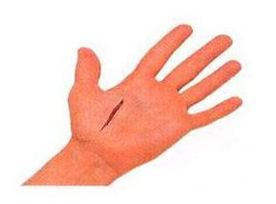 РВАНАЯ
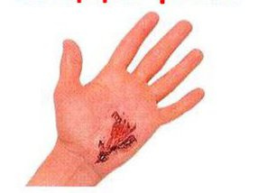
КОЛОТАЯ
РЕЗАНЯ
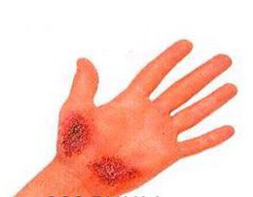 ОГНЕСТРЕЛЬНАЯ
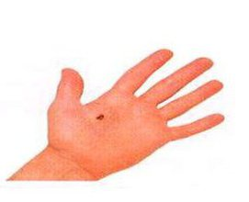 ССАДИНА
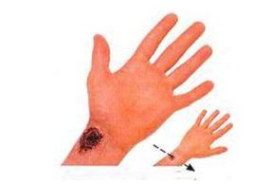
- Перечислите какие бывают кровотечения:

- Соотнесите: (показать стрелками)
происходит вскоре после выхода из воды, но может быть задержка до 24 часов до того, как человек начнет испытывать и демонстрировать признаки бедствия. Это утопление может вызвать серьезные проблемы с дыханием и, в наихудшем случае, привести к смерти. | Мокрое утопление
данный вид утопления развивается при попадании в дыхательные пути большого количества жидкости. Дыхание пострадавшего при этом сохранено (на начальном этапе утопления), вследствие чего он, пытаясь вдохнуть воздух или прокашляться, втягивает в легкие все больше воды. Со временем вода заполняет большую часть альвеол (функциональных единиц легких, через стенки которых кислород поступает в кровоток), что приводит к их повреждению и к развитию осложнений. | Сухое утопление

- Что это, внезапная кратковременная потеря сознания, сопровождающаяся ослаблением деятельности сердца и дыхания. Возникает при быстро развивающемся малокровии головного мозга и продолжается от нескольких секунд до 5-10 минут и более.?

- - обеспечить ребёнку покой;
- уложить на ровную и твёрдую поверхность, голову лучше всего повернуть на бок;
- при прекращении дыхания нужно дождаться окончания приступа и проводить искусственное дыхание;
- обеспечения потока свежего воздуха;
- попытаться самостоятельно снизить температуру при помощи растираний;
- не оставлять ребёнка без присмотра.
Первая помощь при?(указать)

